

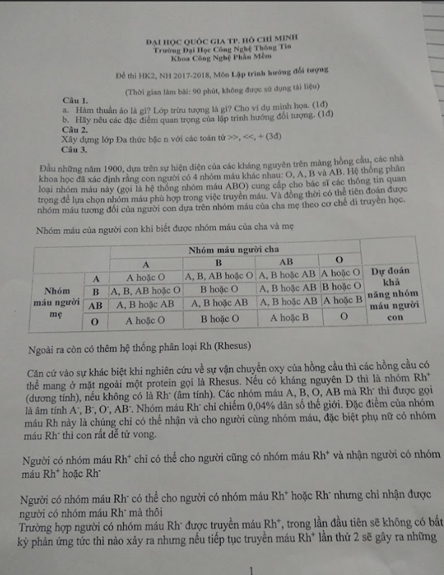

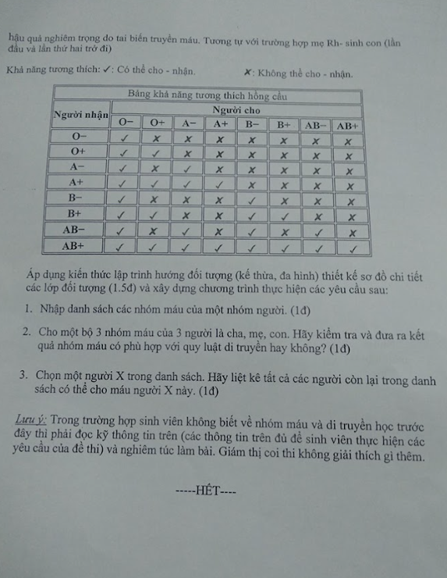

Dictionary:

* Nhập 1 danh sách các từ vựng (Việt - Anh) vào kho từ điển
* Viết phương thức tìm nghĩa của 1 từ
* Vd “Xin chào” => “Hello”

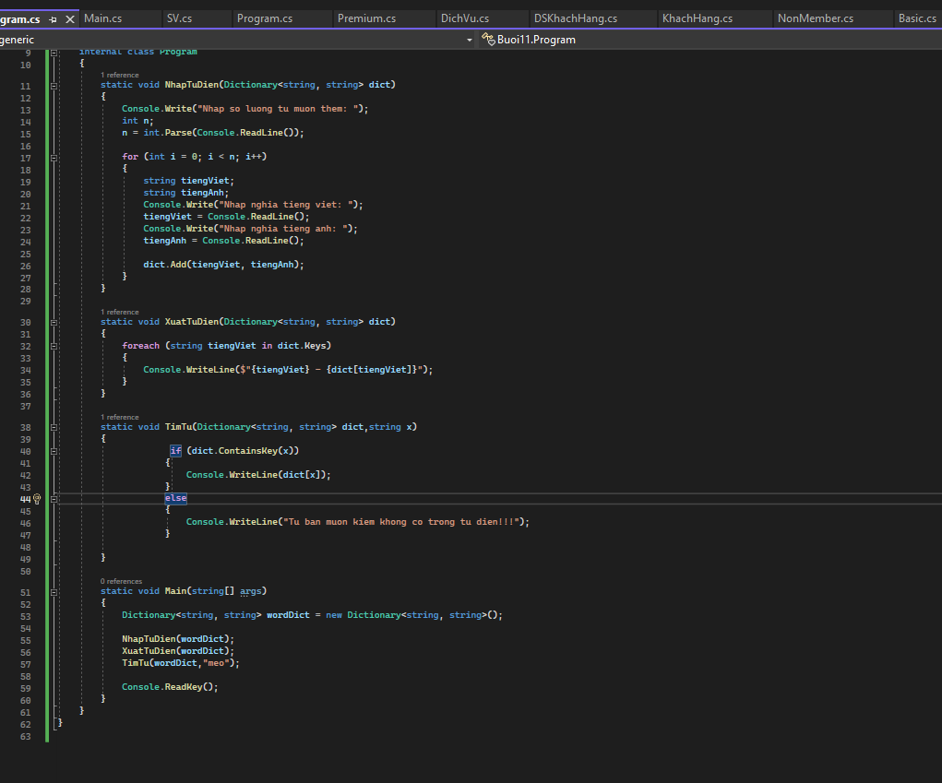

Ví dụ queue: Tại phà Cát Lái, đoàn xe đang xếp hàng tấp nập để lên phà.

Nhập danh sách các xe đang xếp hàng , mỗi xe lưu thông tin gồm: mã xe, trọng tải ( tấn)

Biết rằng chuyến phà định mệnh này chỉ chở được tối đa 18 tấn, Cho biết thông tin các xe được lên phà

}

